załącznik do umowy 2025r.
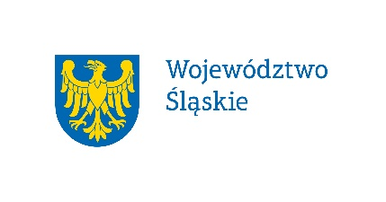
Dofinansowano z budżetu Samorządu Województwa Śląskiego. Dofinansowano ze środków Funduszu Rozwoju Kultury Fizycznej , których dysponentem jest Minister Sportu i Turystyki.

Potwierdzenie udziału w zgrupowaniu/konsultacji*
Śląska Federacja Sportu, Katowice ul. Kościuszki 191
sport |  | Potwierdzenie z miejsca pobytu
termin |  | Potwierdzenie z miejsca pobytu
miejsce |  | Potwierdzenie z miejsca pobytu
forma szkolenia | KWM /KWJmł /KWJ/KWmd* | Potwierdzenie z miejsca pobytu

l.p. | nazwisko | imię | klub | liczba dni szkolenia | podpis | uwagi
1
2
3

l.p. | Nr zaw. na liście KW | nazwisko | imię | klub | liczba dni szkolenia | podpis | uwagi
1
2
3
4
5
6
7
8
9
10
11
12
13
14
15
16
17
18
19
20
21
22
23
24
25
26
27
28
29
30
 |  | razem osób: |  |  | Akceptacja wiss/wzms (data, podpis):  przed akcją ……………………………………………………….  po akcji ……………………………………………………………
 |  | razem osobodni:
zawodnicy posiadają aktualne badania lekarskie
podpis tr. koordynatora:

PREZES OZS TRENER KOORDYNATOR KIEROWNIK WYSZKOLENIA

* niepotrzebne skreślić

